Комиссия по безопасности дорожного движения администрации муниципального образования Выселковский район информирует

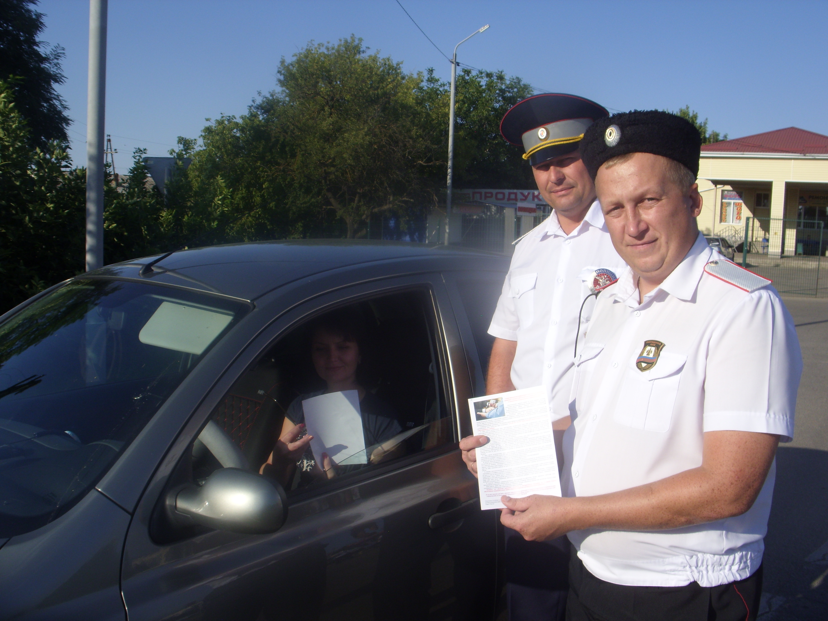 4 августа 2017 года на территории Выселковского района проведен рейд, направленный на профилактику совершения коррупционных правонарушений.
В рамках мероприятия сотруднику Госавтоинспекции совместно с Казаками останавливали транспортные средства с целью информирования участников дорожного движения о последствиях попыток склонения сотрудников к совершению коррупционных правонарушений.

Взяточничество является одним из самых опасных уголовно наказуемых преступлений против государственности. Госавтоинспекция, напоминает, что незнание лицом закона не освобождает его от ответственности: за дачу взятки должностному лицу лично или через посредника, ст. 291 УК РФ «Дача взятки».
В ходе рейдового мероприятия проведено более 60 бесед с участниками дорожного движения. Каждому были вручены памятки. Руководителем ОГИБДД Отдела МВД России по Выселковскому району проведено 5 бесед.

Если Вам станет известно о фактах коррупционных проявлений со стороны сотрудников Госавтоинспекции, информируйте об этом органы правопорядка по телефону доверия ГУ МВД России по краснодарскому краю 8(861)2245848.

ОГИБДД по Выселковскому району

